Evidências de Testes do Projeto SAT da SEFAZ – TO

- Introdução
Esse documento tem como objetivo evidenciar as validações relacionadas à PARUC0010 – Manter Parâmetros Gerais da OS4777 do Projeto SAT da SEFAZ-TO.

- Cenários de Testes

POS - Acessar tela Manter Parâmetros Gerais
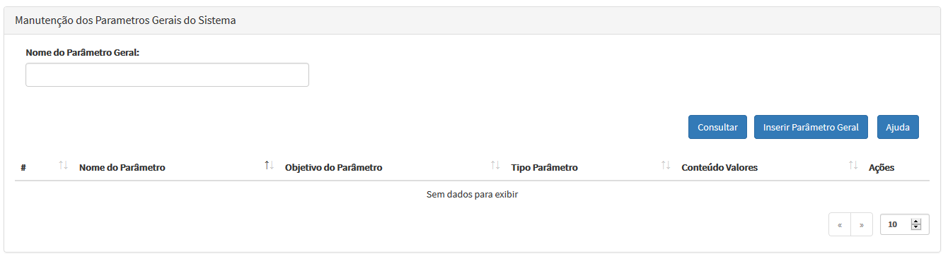
POS - Filtro por "Nome do Parâmetro Geral" existente, digitados em letras maiúsculas

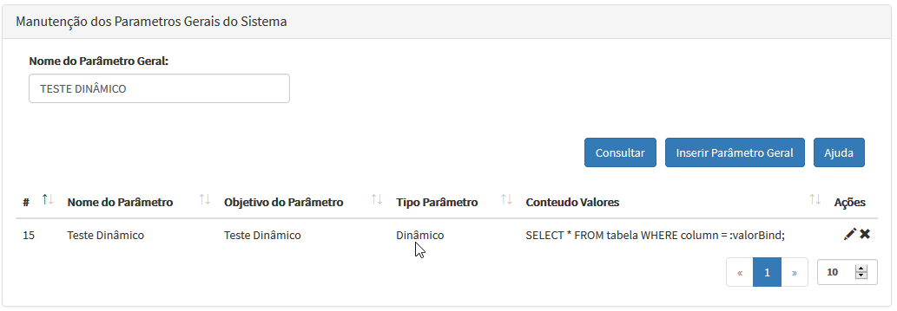
POS - Filtro por "Nome do Parâmetro Geral" existente, digitados em letras minúsculas
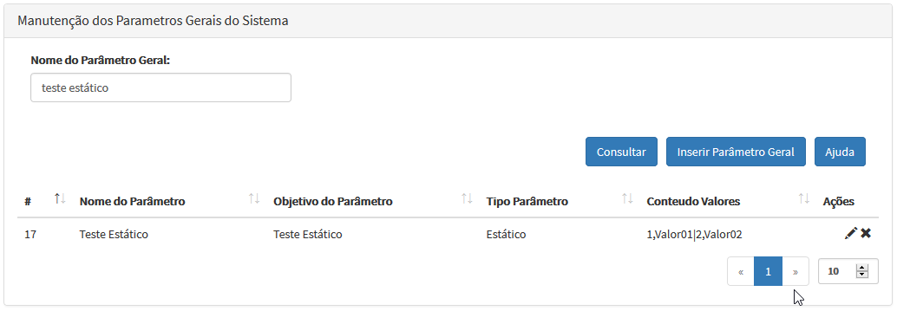

POS - Filtro por parte de "Nome do Parâmetro Geral" existente, com mais de 3 caracteres, digitados em letras maiúsculas

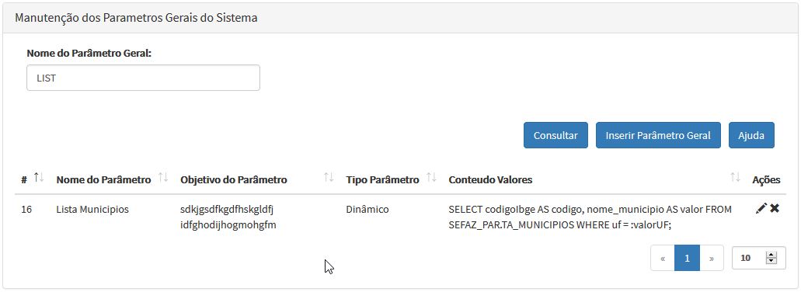
POS - Filtro por parte de "Nome do Parâmetro Geral" existente, com mais de 3 caracteres, digitados em letras minúsculas
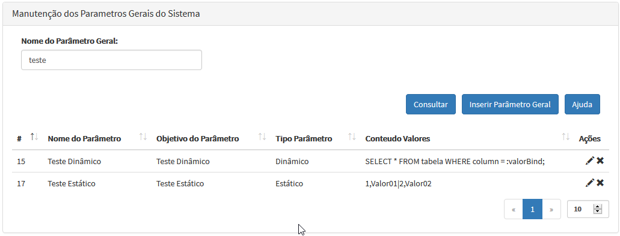

POS - Filtro por parte de "Nome do Parâmetro Geral" existente, com 3 caracteres, digitados em letras maiúsculas
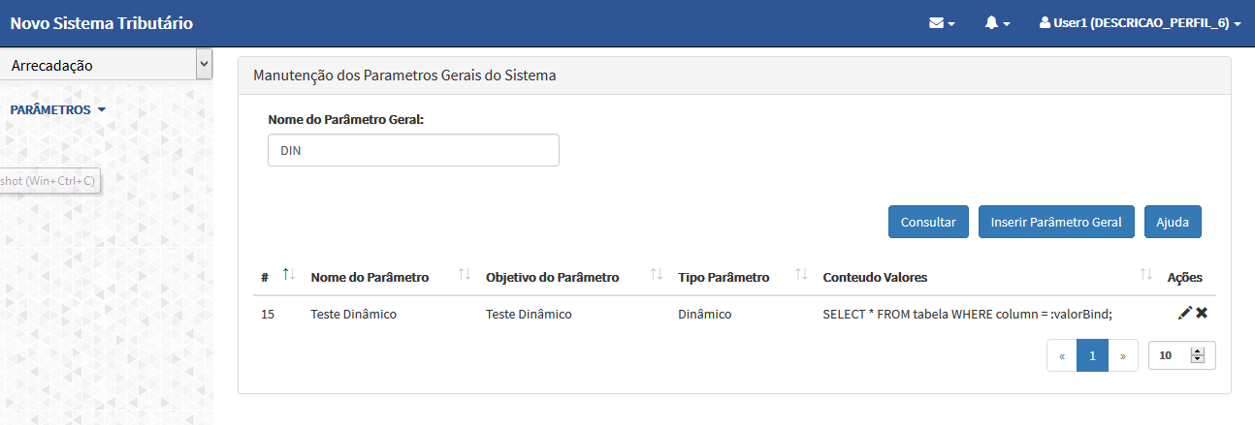

POS - Filtro por parte de "Nome do Parâmetro Geral" existente, com 3 caracteres, digitados em letras minúsculas
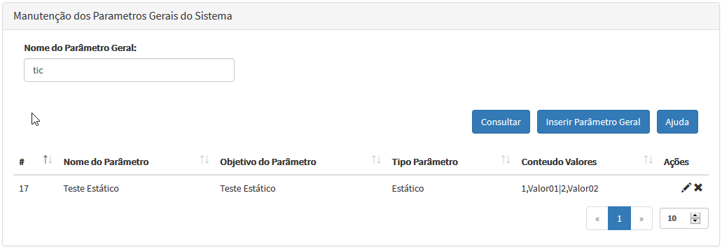

NEG - Filtro por "Nome do Parâmetro Geral" não existente
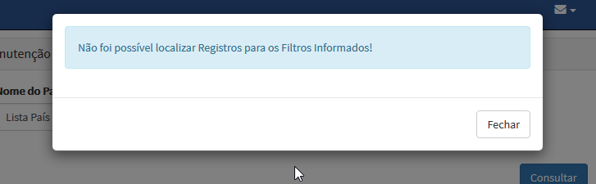

POS - Incluir Parâmetro Geral com sucesso

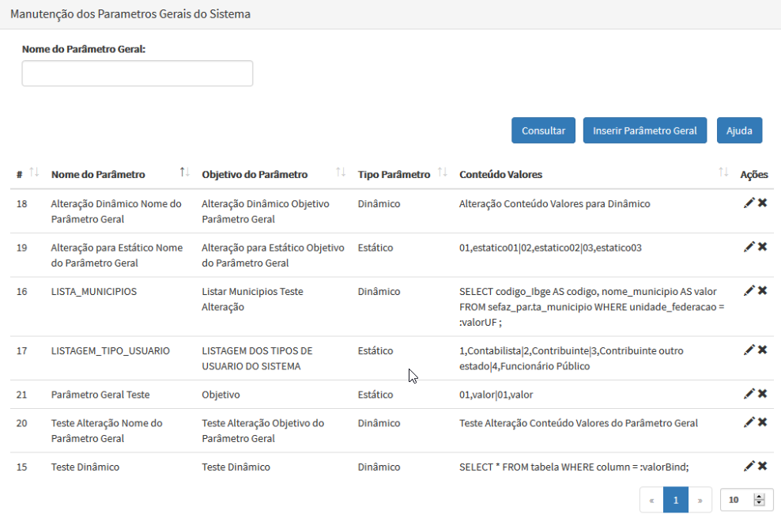
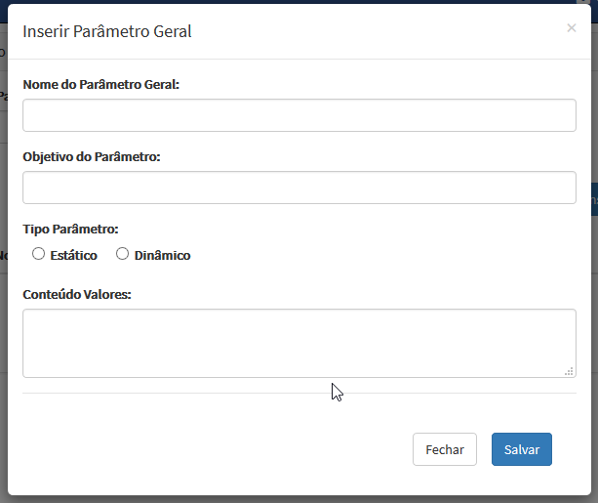

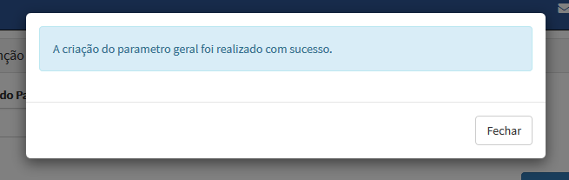
POS - Incluir Parâmetro Geral com "Tipo Parâmetro" Estático
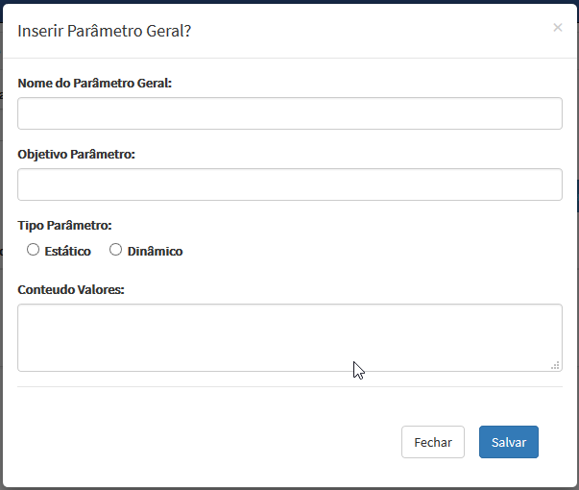

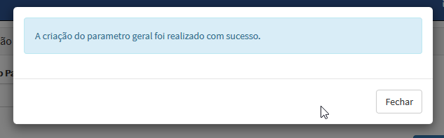

POS - Incluir Parâmetro Geral com "Tipo Parâmetro" Dinâmico
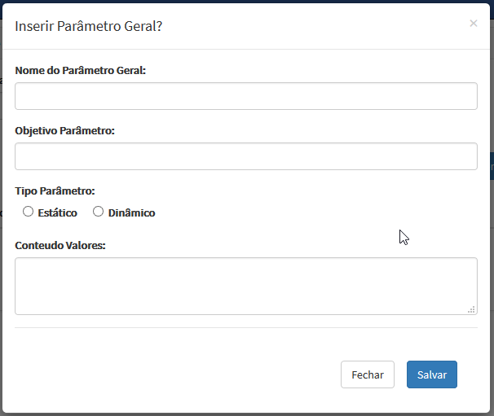

NEG - Incluir Parâmetro Geral sem preencher o campo "Nome do Parâmetro Geral"

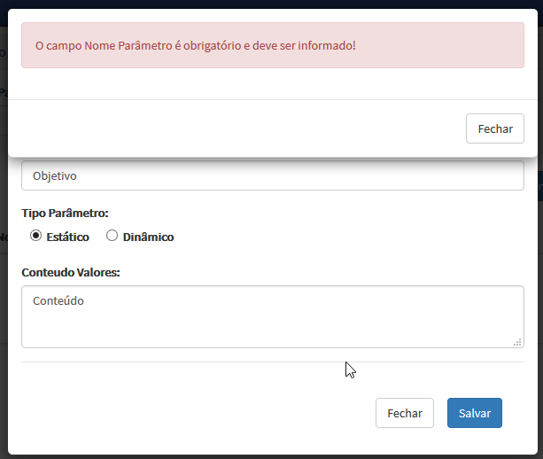

NEG - Incluir Parâmetro Geral sem preencher o campo "Objetivo do Parâmetro Geral"
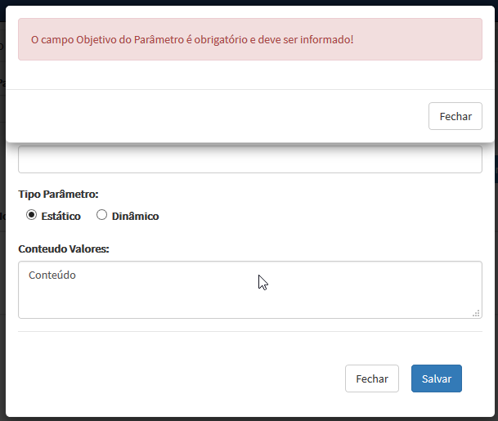

NEG - Incluir Parâmetro Geral sem preencher o campo "Conteúdo Valores"
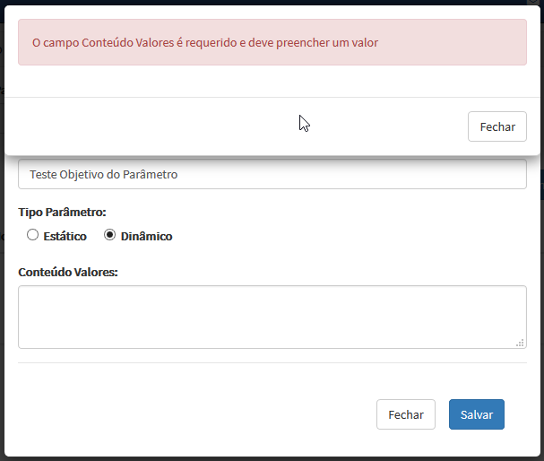
NEG - Incluir Parâmetro Geral preenchendo com informações que estourem o limite de caracteres dos campos das telas
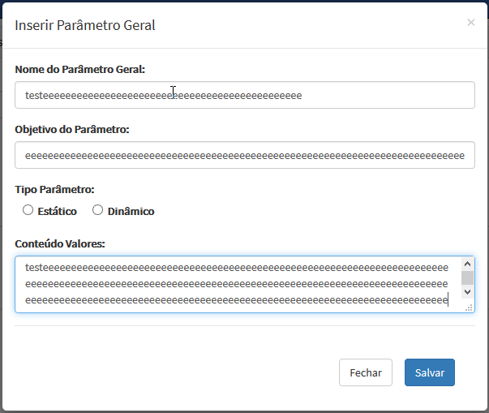

POS - Modal de Alteração de Parâmetro Geral

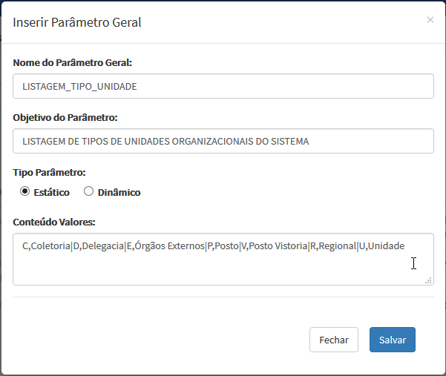

POS - Alterar Parâmetro Geral com sucesso
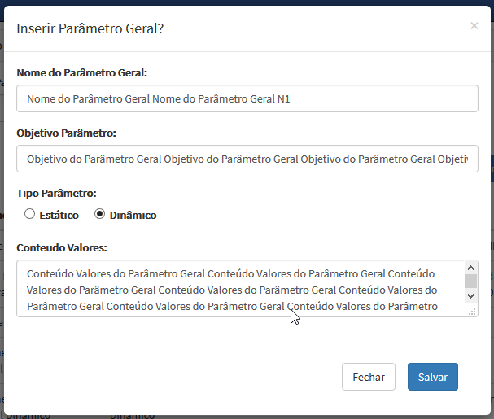

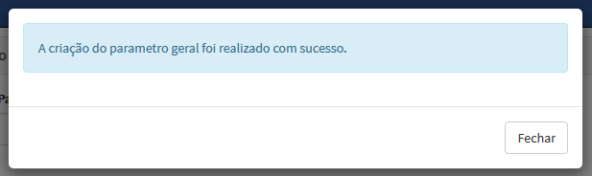

POS - Alterar Parâmetro Geral para "Tipo Parâmetro" Estático
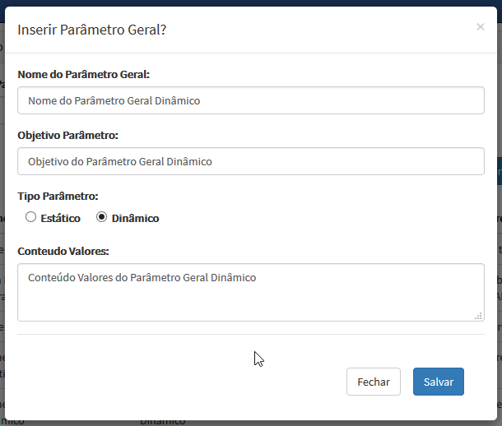

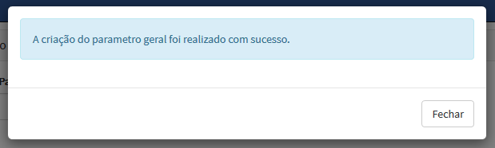

POS - Alterar Parâmetro Geral para "Tipo Parâmetro" Dinâmico
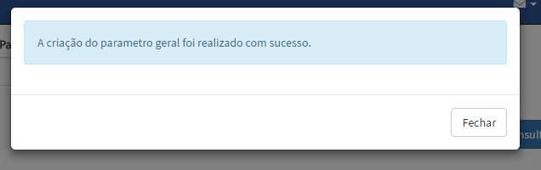
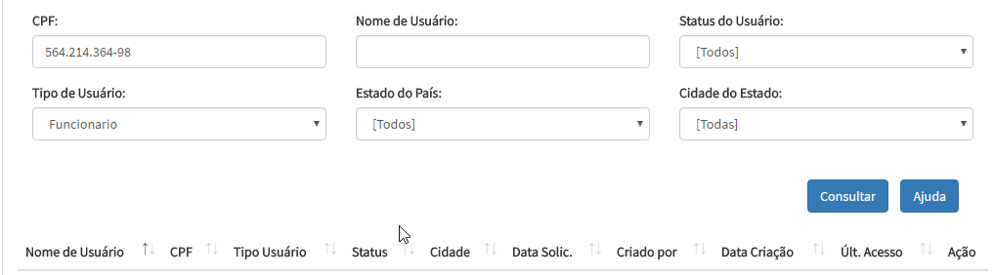

NEG - Alterar Parâmetro Geral sem preencher o campo "Nome do Parâmetro Geral"
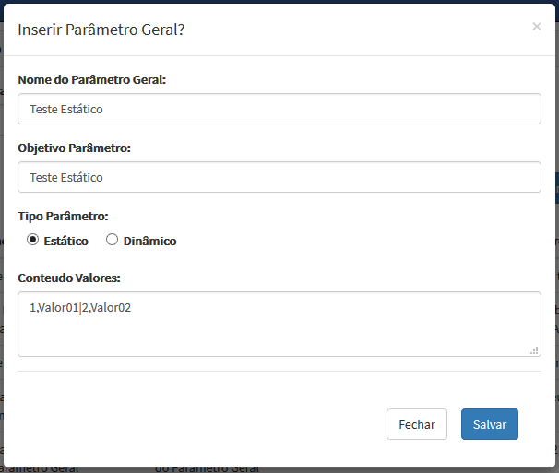

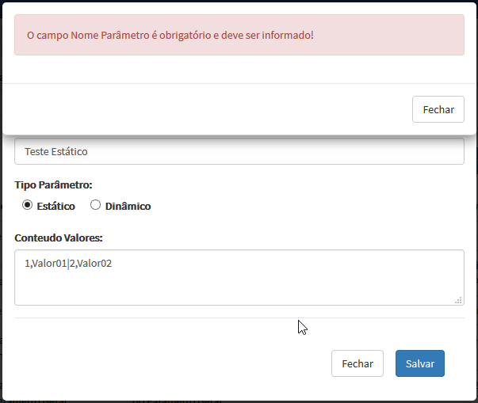
NEG - Alterar Parâmetro Geral sem preencher o campo "Objetivo do Parâmetro"
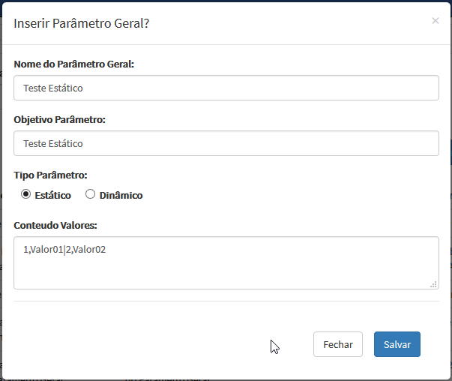

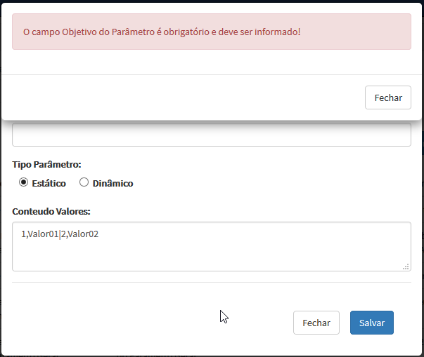

NEG - Alterar Parâmetro Geral sem preencher o campo "Conteúdo Valores"
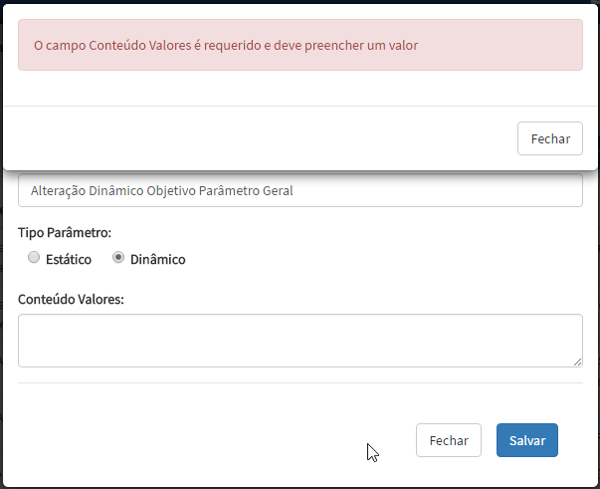

NEG - Alterar Parâmetro Geral preenchendo com informações que estourem o limite de caracteres dos campos das telas

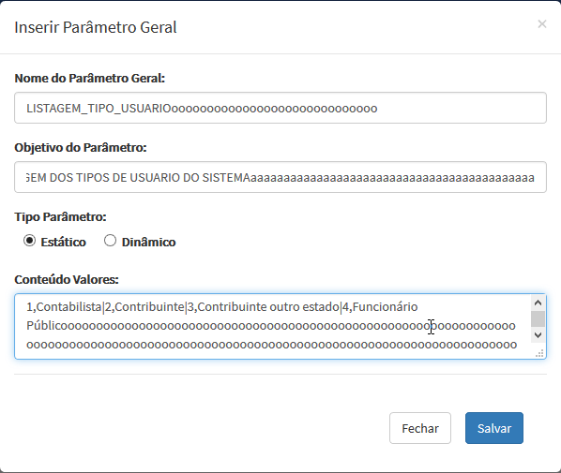

POS - Excluir Parâmetro Geral com sucesso

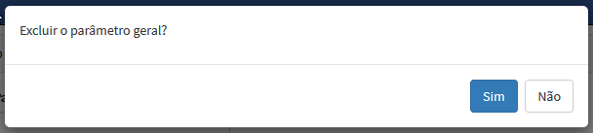

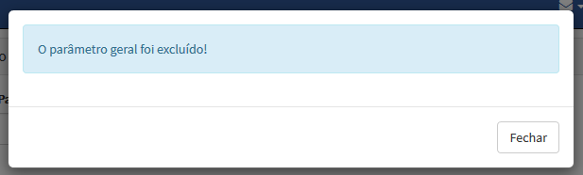

POS - Não confirmar exclusão de Parâmetro Geral

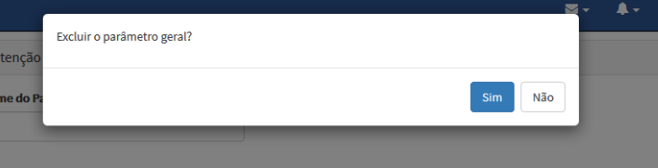

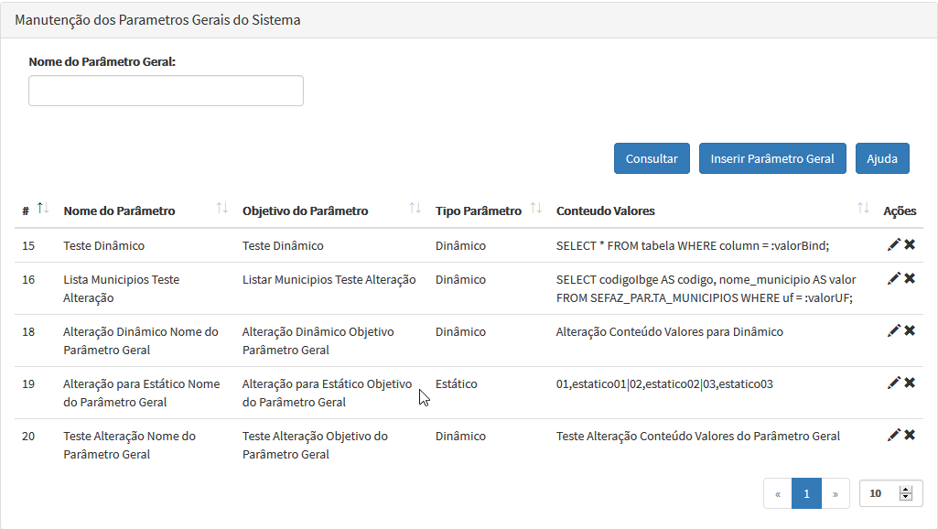

NEG - Incluir Parâmetro Geral com o banco de dados offline

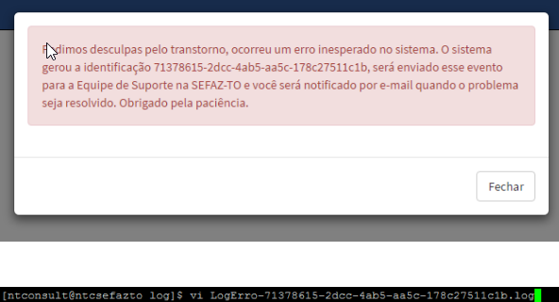

Manter Parâmetros Gerais - NEG - Alterar Parâmetro Geral com o banco de dados offline

Manter Parâmetros Gerais - NEG - Excluir Parâmetro Geral com o banco de dados offline

POS - Modal de Ajuda

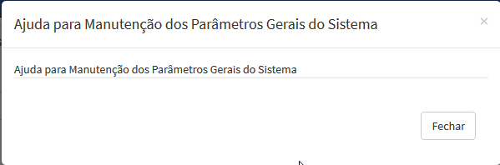
NEG - Acessar tela Manter Parâmetros Gerais com usuário sem permissão
